**Права и обязанности семьи в обществе**

***СЕМЬЯ*** - *это объединение лиц, связанных между собой моральной и материальной общностью и поддержкой, ведением общего хозяйства, правами и обязанностями, вытекающими из брака, родства, усыновления.*

Другие родственники супругов, нетрудоспособные иждивенцы, а в исключительных случаях и иные лица могут быть признаны в судебном порядке членами семьи, если они проживают совместно и ведут общее хозяйство. *(ст.59тКоБС).*

**Права и обязанности семьи**

Семья обязана содействовать реализации прав и интересов членов семьи, на нее возлагается ответственность за воспитание и содержание детей, их защиту.

За семьей признаются преимущественное право и обязанность определять формы, средства и методы воспитания детей. Обязанности семьи по отношению к детям определяются правами детей, и актами законодательства Республики Беларусь.(ст.65 КоБС).

**Семья как естественная среда ребенка**

Семья является естественной средой ребенка. Воспитание детей в семье охраняется и поощряется государством.

В целях полноценного содержания и воспитания детей в семье государство обеспечивает семьям, имеющим детей, выплату пособий, пользование детскими учреждениями, предоставление льгот, создание дополнительных социально-экономических условий в соответствии с законодательством.

Особой поддержкой, вниманием и заботой пользуются многодетные семьи, семьи, принявшие на воспитание детей, оставшихся без попечения родителей.(*ст.65 КоБС)*

**Права ребенка**

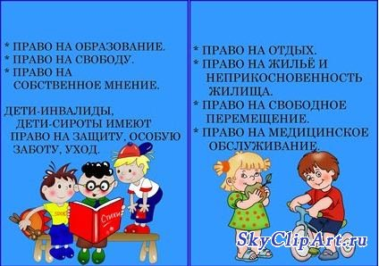

**Внимание!** У каждого ребенка есть собственное мнение, и не смотря на свой возраст, он является таким же равноправным членом семья, как и каждый из ВАС.

В соответствии со *ст.68.КоБС* у родителей возникают личные неимущественные правоотношения по отношению к их детям, к ним относятся:

* определению собственного имени, отчества, фамилии детей;
* определению места жительства детей;
* определению места жительства детей;
* воспитанию детей, осуществлению ухода и надзора за ними;
* осуществлению представительства от имени своих детей;
* обеспечению защиты прав и законных интересов детей.

**Социальная защита семьи государством**

С целью полноценного содержания и воспитания ребенка в семье государство устанавливает необходимый уровень материальной поддержки в виде государственных пособий, гарантирует право на пользование детскими дошкольными учреждениями и предоставляет льготы в соответствии с законодательством Республики Беларусь*. ( ст.21 Закона о правах ребенка)*

**Ответственность семьи за ребенка**

Родители или лица, их заменяющие, должны создавать необходимые условия для полноценного развития, воспитания, образования, укрепления здоровья ребенка и подготовки его к самостоятельной жизни в семье и обществе.

При помещении ребенка в детские интернатные учреждения на государственное обеспечение, а также в опекунскую, приемную семью с каждого из родителей взыскиваются средства на содержание детей в порядке и размерах, установленных законодательством Республики Беларусь.

Нарушение прав и ущемление интересов ребенка родителями или лицами, на содержании которых он находится, влечет ответственность, предусмотренную законодательством Республики Беларусь.

*При ненадлежащем выполнении родителями (одним из них) обязанностей по воспитанию или при злоупотреблении родительскими правами дети вправе обратится за защитой своих прав и интересов в органы опеки и попечительства.*

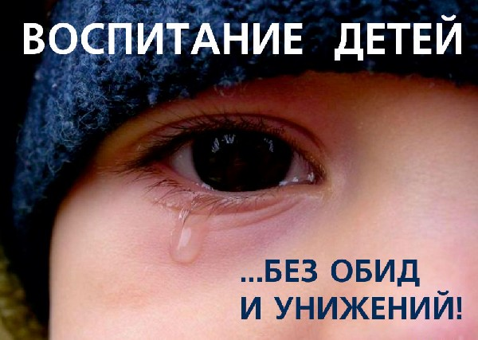

**Обязанности ребенка**

Ребенок обязан соблюдать законы государства, заботиться о родителях, уважать права и интересы других граждан, традиции и культурные ценности белорусского народа, других наций и народностей, овладевать знаниями и готовиться к самостоятельной трудовой деятельности, бережно относиться к окружающей среде, всем видам собственности.

Многие родители, даже ответственно относящиеся к выполнению своих родительских обязанностей, не обладают достаточными знаниями о критериях здоровья, о способах своевременного выявления и предупреждения различных форм девиантного поведения…

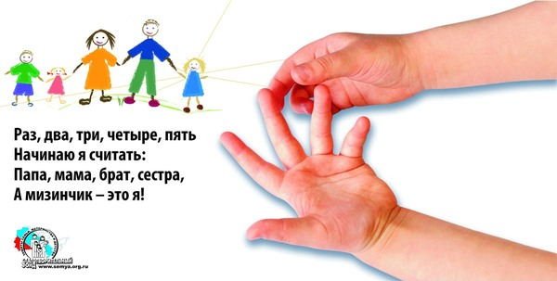

**Помните!!!!**

***У каждого ребенка должна быть семья….***

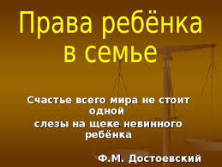

Нам можно позвонить:

8(02155)2-73-98, 5-59-65

Разработала юрисконсульт: Рыбакова О.Н.

**ГУО«Социально-педагогический центр Поставского района»**

**СЕМЬЯ. РЕБЕНОК. ПРАВО.**

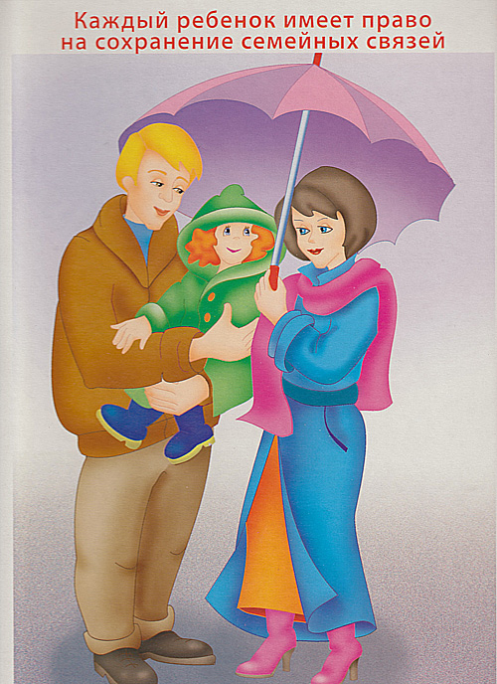

Поставы, 2017 г.